الجمهورية الجزائرية الديمقراطية الشعبية
مديرية التربية لولاية ميلة
متوسطة: الشهيد معمري الطاهر السنة الدراسية:2023/2024
المستوى : الثانية متوسط المدة : ساعة و نصف
الاسم :.......................
اللقب :......................
القسم :.......................
اختبار الثلاثي الثالث في مادة العلوم الفيزيائية و التكنولوجيا
الجزء الأول :(12 نقطة )
التمرين الأول : (06 نقاط )
اجب بصحيح او خطأ مع تصحيح الخطأ ان وجد :
- المواد المغناطيسية هي التي لا يجذبها المغناطيس مثل الخشب .
..................................................................................................
- مغنطة برادة الحديد دائمة .
.................................................................................................
- يمكن تجسيد الحقل المغناطيسي لمغناطيس ببرادة الحديد .
...............................................................................................
- للوشيعة وجهان يمكن تحديدهما باستعمال ابرة ممغنطة .
................................................................................................
- المسمار الحديدي يحافظ على مغنطته .
..............................................................................................
- القطبان المغناطيسيان المتماثلان يحدث بينهما تجاذب .
................................................................................................
التمرين الثاني : (06 نقاط )
لاحظ الشكلين التاليين الوثيقة 1 :
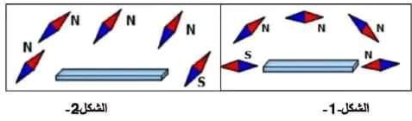

الوثيقة 1
- حدد الشكل الصحيح الذي يمثل قضيب مغناطيسي . علل اجابتك .
................................................................................................................................................................................................................................
½
- حدد قطبيه على الشكل .
- أرسم على الشكل خطوط الحقل المغناطيسي لهذا القضيب .
- كيف يمكن تحديد قطبي المغناطيس بطرق أخرى ؟ (أذكر طريقتين )
..........................................................................................................................................................................................................................................

الجزء الثاني ( 08 نقاط )
الوضعية الادماجية :
قامت فاطمة بإنجاز التجربة التالية حيث وضعت مغناطيسين متماثلين على شكل حلقة في وعاء زجاجي كما هو موضح في الوثيقة 2.
- عند انجاز التجربة لاحظت فاطمة وجود
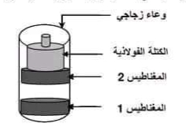
فراغ بين المغناطيس 1 و المغناطيس 2 .
- كيف تفسر ذلك ؟
..............................................................
...................................................
- بعد ذلك وضعت فاطمة كتلة فولاذية فوق المغناطيس 2
- حدد سبب وضع فاطمة للقطعة الفولاذية .
..............................................................
- بعد ذلك نزعت الكتلة الفولاذية من فوق المغناطيس 2 و وضعتها
بالقرب من مساسك الورق فانجذبت اليها . الوثيقة 2
- فسر سبب التصاق المساسك بالكتلة الفولاذية .
.............................................................................................
- أذكر طريقة التمغنط في هذه الحالة .
...................................................................................................

بالتوفيق
عطلة سعيدة

2/2

